## Лікарські рослини

## та їх застосування

*(Валеріана лікарська,*

*чистотіл звичайний,*

*хвощ польовий)*

**Валеріана лікарська - Valeriana officinalis L.**

Для лікування використовують кореневище з коренями.

Хімічний склад: ефірна, олія (0,5—3%), до складу якої входить камфен (близько 20%), валеріано-бормеоловий ефір, вільний алкоголь борнеол, пінен, терпенол, сесквітерпен, сєс-квітерпінеол та вільні органічні кислоти (мурашина, оцтова, яблучна, масляна, ізовалеріанова); азулен, проазулен, алка­лоїди валерин і хатинін (близько 0,02%), борнілестер (9,5%), метилпірилкетон, крохмаль, цукор, камедь, смолисті речовини.

Фармакологічні властивості. Валеріана лікарська діє заспокійливо на центральну норвову систему, знижує збуд­ливість її, а також спинного мозку, ослаблює спазм гладень­ких м'язів, сповільнює ритм серця, знижує артеріальний тиск, розширює вінцеві судини, підсилює секрецію залоз травного каналу, збільшує жовчовиділення.

Показання до призначення: безсоння, істерія, вегетоневрози, нервові збудження і душевні переживан­ня, епілепсія, іпохондрія, стани непритомності, мігрень, нев­рози серцево-судинної системи та травного каналу (особли­во спастичного характеру), метеоризм, понос, астма, спазм матки, клімакс, глистяна інвазія.

Способи застосування. Внутрішньо—холодний настій (10 г подрібненого коренерища або 1 столова ложка на склянку окропу, настоюють протягом 6—24 год) по 1 столо­вій ложці або настойку — по 20—30 крапель 3—4 рази на день: порошок — по 1—3 г на прийом.

**Чистотіл звичайний - Chelidonium ma'jus L.**

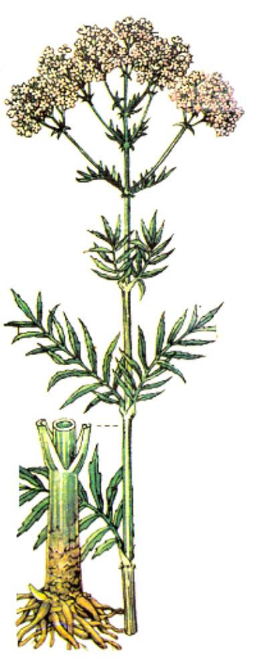

Для лікування використовують надземну частину.

Хімічний склад: алкалоїди хелідонін (0,97—],87% у стеб­лі, а в корінні— 1,90—4,14%), гемохелідонін, меюксихелідо-нін, оксихелідонін, хєледитрін, берберін, коптизін, оксисан-гвінарін, протопін, сангвінарин, спартеїн, хелідамін, хелі-мотин; ретинолу ацетат, аскорбінова кислота, ефірна олія, органічні кислоти (лимонна, хелідонова, яблучна, янтарна), " ліпаза, жирна олія (близько 40—80%), жовтий барвник хелідоксантин.

Фармакологічні властивості. Чистотіл звичайний має бак­терицидні, протиспазматичиі, жовчогінні, знеболюючі, про­носні й сечогінні властивості. Препарати з нього викликають пригнічення центральної нервової системи, зниження арте­ріального тиску, сповільнюють ритм серця, а при нанесенні на шкіру викликають місцеву подразнюючу дію. Найактив­нішим фармакологічно е алкалоїд хелідонін, який поєднує в собі властивості папаверину і морфіну. В свою чергу, алка­лоїд сангвінарин та інші діють за типом антихолінестераз-них речовин. Чистотіл підвищує тонус гладеньких м'язів кишок і підсилює секрецію залоз травного каналу.

Показання до призначення: шкірні хвороби .(бородавки, екзема, короста, лишай, мозолі, рак, рани, виразки трофіч­ні), хвороби печінки й жовчного міхура (гепатит, холангіт, холецистит).

Способи застосування. Шкіру змащують свіжим соком з товченої рослини, маззю з соку (на вазеліні у співвідношен­ні 1:4) або порошку чистотілу, змішаного з рівною кіль­кістю вазеліну. Крім того, роблять примочки і місцеві ванни з відвару (10 г рослини подрібненої на 200 мл окропу).

Внутрішньо — теплий відвар (названої вище концентра­ції) по 1 столовій ложці 3 рази на день або по 1 склянці на день. При ракових станах відвар готують із ЗО г рослини на 500 мл води — варять протягом 3—7 хв., після чого ще на­стоюють 15 хв. і проціджують. Випивають по півсклянки З рази на день, а з профілактичною метою— по півсклянки відвару в день 2—3 дні на місяць.

**Хвощ польовий - Equisetum arvense L.**

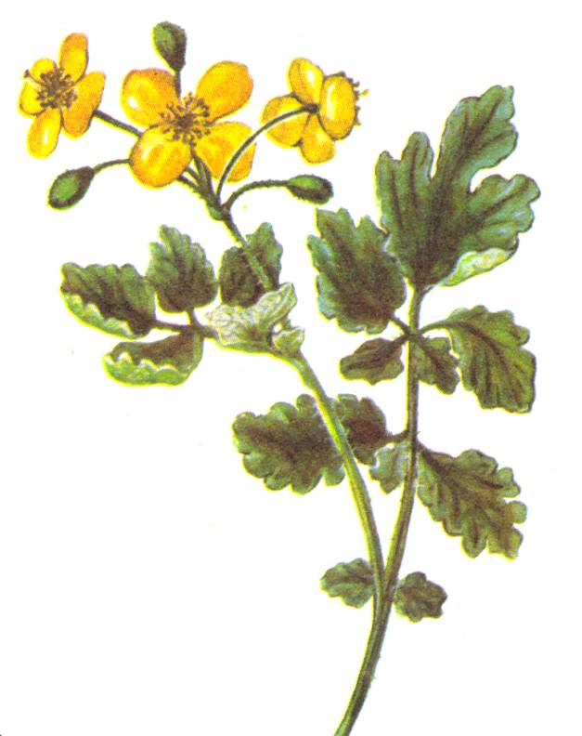

Для лікування використовують надземну частину.

Хімічний склад: алкалоїд палюстрин, флавонові глікози­ди галутеолін, еквізетрин, і'зокверцетин, лютеолін; сапонін еквізотонін (15%), нікотин, смолисті, дубильні й гіркі речо­вини, аскорбінова кислота, каротин, глюкоза, жирна (3— 3,5%) та ефірна олії, кислоти (аконітова, яблучна, щавлева, кремнієва — близько 25% та її солі — близько 10%), білки, вуглеводи.

Фармакологічні властивості. Хвощ польовий має проти­запальні, в'яжучі, кровоспинні, відхаркувальні, дезинфікую­чі, протигнильні, сечогінні (сильніші, ніж діуретин) власти­вості, підсилює проліферацію сполучної тканини, сприяє ремінералізації тканин (що надзвичайно цінно при тубер­кульозі), стимулює функцію кори надниркових залоз, загальнозміцнювальним засобом.

Показання до призначення: набряки серцевого і нирково­го походження (слід мати на увазі подразну дію сапонінів на ниркову паренхіму), кровотечі (носові, маткові, легеневі, гемороїдальні, із сечовивідних шляхів), туберкульоз, катар верхніх дихальних шляхів, ексудативний плеврит, запалення і виразки слизової оболонки рота і зіва, пісок і камені в ' сечовивідних шляхах (розчиняє і виводить їх), цистит, уре­трит, отруєння свинцем, геморой, важкозагоюваиі гнійні і різані рани, лишай, екзема, удари і трофічні виразки на шкірі, атеросклероз, радикуліт, фурункули, артрит, подагра, пітливість ніг.

Способи застосування. Внутрішньо — настій (4 чайні ложки подрібненої рослини на склянку окропу, настоюють 2 год.) по 3—4 столові ложки 3—4 рази на день; екстракт рідкий (відвар згущений до половини) — по пів чайної лож­ки 4—6 разів на день.

